Дзяржаўная установа адукацыі “Мірская сярэдняя школа”

Баранавіцкага раёна

ДАСЛЕДЧАЯ РАБОТА

**ДАРОГАМІ ВАЙНЫ**

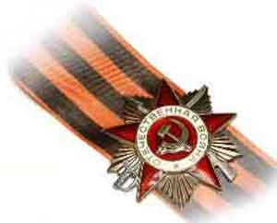

ВЫКАНАЛІ:

вучні 3 класа

Амшэй Кірыл, Русак Лізавета

Кіраўнік: Герман Таццяна Мікалаеўна,

настаўніца пачатковых класаў,

вул. Сонечная,12, аг. Мір

Баранавіцкага раёна

аг. Мір, 2015

Змест

Уводзіны……………………………………………………………………….. 3

Глава 1. Уклад дзяцей у Вялікую Перамогу……………………..………… 4

* 1. Подзвігі піянераў-герояў у гады Вялікай Айчыннай вайны……… 4

Глава 2. Жывыя сведкі вайны ………………………………………………... 6 2.1. Уклад у перамогу над фашысцкай Германіяй нашых родных і знаёмых людзей, чыё дзяцінства выпала на ваенныя гады……….……… 6

2.2. Адносіны сучасных школьнікаў да подзвігаў іх аднагодкаў

ваенных гадоў (аналіз анкетавання)………………………………………… 9

Заключэнне……………………………………………………………………… 10

Спіс літаратуры………………………………………………………………… 11

Дадаткі…………………………………………………………………………… 12

УВОДЗІНЫ

Вялікая Айчынная вайна для нас, школьнікаў пачатку 21 стагоддзя, даўно стала гісторыяй. Мы даведваемся аб яе падзеях па кнігах і фільмах, старых фатаграфіях і ўспамінах тых, каму пашчасціла дажыць да Перамогі, вярнуцца дамоў і працягнуць працаваць ужо ў мірны пасляваенны час.

З кожным годам усё менш застаецца ўдзельнікаў ваенных падзей Вялікай Айчыннай вайны, радзеюць іх рады.

Наша работа - імкненне падкрэсліць ролю дзяцей у гады Вялікай Айчыннай вайны. А гэта роля значная. Маленькія грамадзяне сваёй краіны, маленькія патрыёты сваёй Айчыны, не шкадуючы сіл, разам з дарослымі набліжалі Дзень Перамогі.

**Актуальнасць тэмы** заключаецца ў тым, што людзей, перажыўшых вайну, становіцца ўсё менш і менш. Менавіта яны, працаўнікі тылу і ветэраны вайны, дзеці ваеннага часу- жывая нітачка, якая звязвае нас з гісторыяй краіны, і чым менш разам з намі сведкаў той страшнай вайны, тым танчэйшая гэта нітка.

У нашым аграгарадку Мір засталіся 2 ветэраны, 1 вязніца канцлагера і 27 землякоў, чыё дзяцінства выпала на 1941-1945 гады. Страшна ўявіць, што гэта нітачка абарвецца, таму вельмі значнае і актуальнае кожнае слова, кожны факт з гісторыі гэтых вялікіх людзей!

**Мэта работы**: асэнсаваць і паказаць ролю дзяцей у Вялікай Айчыннай вайне.

**Задачы:**

1.Вывучыць подзвігі піянераў у 1941-1945 г.

2.Паказаць удзел у Вялікай Перамозе нашых родных і блізкіх людзей, чыё дзяцінства выпала на ваенныя гады.

3. Выявіць адносіны сучасных школьнікаў да подзвігу іх аднагодкаў ваенных гадоў.

**Аб’ект:** гісторыя Вялікай Айчыннай вайны.

**Прадмет**: роля дзяцей у Вялікай Айчыннай вайне 1941-1945г.

**Гіпотэза:** у дзяцей 1941-1945 г.г. не было дзяцінства.

**Метады даследавання:** метад інтэрв’ю, анкетаванне, вывучэнне літаратуры, аналіз дакументацыі.

Глава 1

Уклад дзяцей у Вялікую Перамогу

Ім не спявалі маткі калыханкі.

Яны не чулі казак ад дзядоў.

Палохаў іх ахрыплы голас танка,

Трывожыў іх журботны ёнк удоў.

Пімен Панчанка

У вайны нямала дзіцячых твараў. Раней да вайны гэтыя дзеці былі самымі звычайнымі хлопчыкамі і дзяўчынкамі. Вучыліся, бегалі, скакалі, гулялі. Але вайна забрала ў іх шчаслівае дзяцінства. Разам з дарослымі яны вынеслі на сваіх дзіцячых плячах складанасць выпрабаванняў і цяжар ваенных гадоў. Гэтыя хлопчыкі і дзяўчынкі, нашы аднагодкі, праявілі ў поўнай меры мужнасць, паказалі поўную адданасць сваёй Радзіме. Усе 4 гады вайны ў іх сэрцах гарэла святая любоў да Радзімы і лютая нянавісць да ворагаў.

**Валя Зенкіна, Марат Казей, Зіна Партнова, Віця Хаменка і Шура** **Кобер** і іншыя - імёны тых, хто ратаваў партызан, захоўваў як зрэнку вока піянерскі сцяг. Яны дапамагалі параненым, выконвалі баявыя заданні коштам уласнага жыцця.

**Валя Зенкіна** ўзнагароджана ордэнам Чырвонай Зоркі.

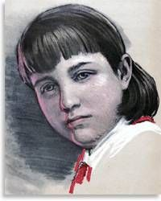

Як вядома, першы варожы ўдар прыняла Брэсцкая крэпасць. У першыя дні вайны загінуў бацька Валі. Фашысты прымусілі Валю пад крыжаваным агнём прабірацца да абаронцаў крэпасці і перадаваць патрабаванні здацца ў палон. Яна паказала размяшчэнне ворагаў, распавядала аб іх зверствах, перавязвала параненых і падносіла патроны салдатам. Калі было прынята рашэнне вывесці дзяцей, жанчын і старых з крэпасці, яна прасілася застацца з абаронцамі крэпасці. Нягледзячы на яе просьбы, Валі прыйшлося сысці з дзецьмі. Яна стрымала слова змагацца з ворагамі, як і многія маладыя героі вайны.

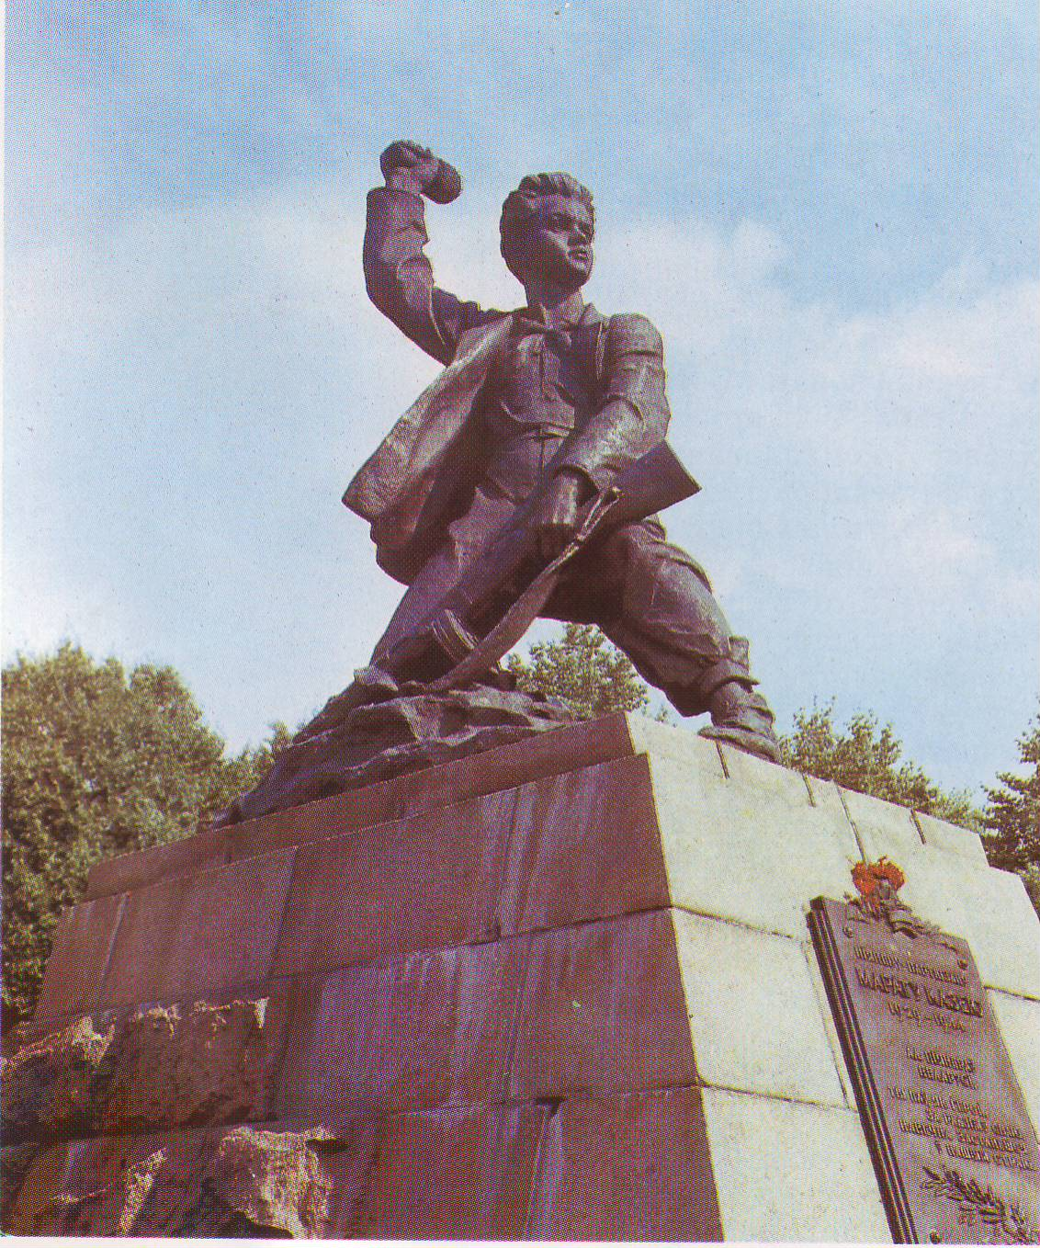

Калі пачалася вайна, **Марату Казею** было 11 гадоў. Фашысты захапілі родную вёску Станькава, рваліся да Мінска. У бліжэйшых лясах і вёсках засталося шмат параненых чырвонаармейцаў, якія не змаглі адысці на ўсход. Рызыкуючы жыццём, іх ратавалі ад немцаў мясцовыя жыхары. Сярод іх была і маці Марата, Ганна Аляксандраўна. Аднойчы фашысты схапілі яе і пасля жорсткіх катаванняў павесілі.

“Я адпомшчу вам, лютыя чужынцы”,- пакляўся Марат Казей. Ён звязаўся з партызанамі і пачаў ім дапамагаць . Марату Казею споўнілася толькі 14 гадоў, калі ён, акружаны карнікамі, загінуў у баі, але не здаўся ў палон.

Гэты трагічны момант адлюстраваны ў помніку, які быў пастаўлены ў 1959 годзе ў адным з цэнтральных паркаў г. Мінска. Хлопчык стаіць у акружэнні 14 елак – яны сімвалізуюць колькасць пражытых юным героем гадоў. Марату Казею было прысвоена званне Героя Савецкага Саюза. Яго Залатая Зорка знаходзіцца ў музеі Вялікай Айчыннай вайны.

**Зіна Партнова** нарадзілася ў Ленінградзе. Калі пачалася вайна, дзяўчынка на летнія канікулы прыехала ў вёску Зуя Віцебскай вобласці. Была членам падпольнай арганізацыі “Юныя мсціўцы”. З дапамогай членаў гэтай арганізацыі ёй удалося здзейсніць шмат дыверсій на чыгуначнай дарозе. Затым, уладкаваўшыся на працу ў нямецкую сталоўку, яна атручвала страву для немцаў. Зіну западозрылі, затым зволілі. Тады дзяўчына становіцца разведчыцай партызанскага атрада, удзельнічае ў падрыве фашысцкіх эшалонаў. Пра разведчыцу расказалі немцам. Зіну затрымалі і адправілі ў гестапа. У час допыту дзяўчына забіла трое гітлераўцаў і паспрабавала збегчы, яе затрымалі і на працягу месяца катавалі да смерці, аднак Зіна не вымавіла ні аднаго прозвішча.

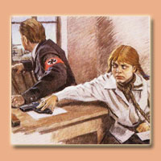

Дзеці… З імі вайна была бязлітаснай. У яе крывавым віры загінула- страшна вымавіць – 13 мільёнаў дзяцей...

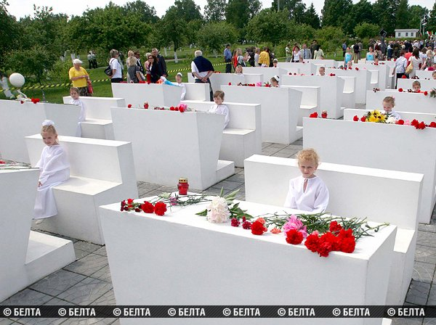

Помнік дзецям - ахвярам Вялікай Айчыннай вайны

Дзеці вайны…Не па ўзросту сталыя, яны гінулі ў фашысцкіх канцлагерах, у баях, паміралі ад ран і голаду, а разам з тым гэтыя маленькія чалавечкі , нашы аднагодкі, станавіліся збіральнікамі ваеннай зброі. Яны тушылі пажары, разбіралі завалы, даглядалі параненых, працавалі на заводах. Над працоўнымі месцамі хлопчыкаў і дзяўчынак віселі плакаты, з напісанымі ад рукі словамі: “ Не пайду, пакуль не выканаю норму!”

Глава 2

Жывыя сведкі вайны

**2.1. Уклад у перамогу над фашысцкай Германіяй нашых родных і знаёмых людзей, чыё дзяцінства выпала на ваенныя гады**

**Мэта:** выявіць уклад у перамогу над фашысцкай Германіяй нашых родных і блізкіх, чыё дзяцінства выпала на ваенныя гады.

Вось што ўдалося нам выявіць.

**Сабалеўскі Іван Калістратавіч(1923г.), в. Казлякевічы.**

Ветэран Вялікай Айчыннай вайны, мае шмат медалёў, ордэнаў. Паведаміў нам аб тым, што ў вёсцы Казлякевічы дыверсанты ў час вайны не раз падрывалі чыгуначную дарогу. Усяго ў вёску Казлякевічы не вярнулася з вайны 9 чалавек. Іван Калістратавіч расказаў нам аб тым, што аб той далёкай вайне будзе ўсім нам напамінаць незагойная рана на зямлі, што знаходзіцца на ўзлеску каля дарогі, якая вядзе ад аўтамагістралі Брэст-Масква ў напрамку саўгаса-камбіната “Мір”(у гады вайны ні саўгаса, ні пасёлка яшчэ не было) . Тут летам 1943 года фашысты расстралялі і пахавалі больш за 1000 яўрэеў,у тым ліку і дзяцей.

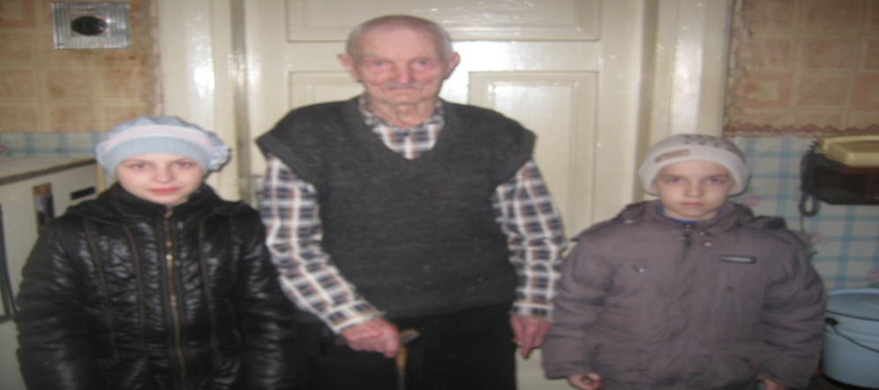

**Пархановіч Любоў Канстанцінаўна (1936 г.), аг. Мір.**

Калі пачалася вайна , ёй споўнілася 5 гадоў. Разам з дзецьмі хадзіла ў лес, рыхтавала дровы.

**Мароз Браніслава Сцяпанаўна (1932 г.), в. Казлякевічы.**

“Мне было 9 гадоў, калі пачалася вайна. Калі была вайна, школ не было. Настаўнікі збіралі вучняў у хатах і там вучылі. З вясны па познюю восень мы пасвілі кароў. Запомнілася адно здарэнне. На пашы мы, дзеці, часта гулялі. Неяк, загуляўшыся ў лапту, мы не адразу заўважылі , як у небе з’явіўся самалёт.

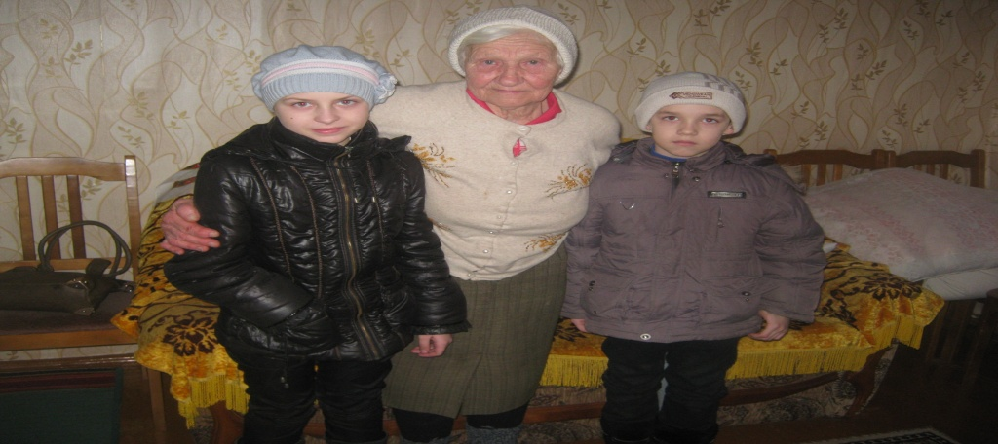

Вось бачу нейкі шар чырвоны праляцеў над маёй галавой і ў некалькіх метрах ад мяне ўзарваўся. Зараз гляджу ваенныя фільмы ці навіны пра падзеі з Украіны - і ўспамінаю з жахам, перажытае мною тады.”

**Прабабуля Амшэя Кірыла , Ганна Андрэеўна (1935 г.).**

Яна нарадзілася і жыве ў в.Забор’е Міёрскага раёна Віцебскай вобласці. У гэтай вёсцы жыло шмат яўрэеў. Немцы, як вядома, праследавалі яўрэеў, у горадзе было арганізавана гета, у лесе дзейнічаў партызанскі атрад. Немцы часта наведваліся ў вёску з праверкамі. Тых, хто хаваў яўрэеў, расстрэльвалі. Іншы раз аб’яўлялі паляванне на яўрэеў і таго, хто падаваў інфармацыю аб іх, частавалі прадуктамі .

Але больш за ўсё бабулі запомніўся адзін дзень. Хтосьці ў вёсцы пашкодзіў провад, па якім ажыццяўлялася сувязь паміж немцамі. Фашысты патрабавалі людзей сказаць, хто гэта зрабіў. Усе маўчалі. Тады каты вырашылі спаліць вёску разам з людзьмі. Людзей сагналі ў сарай. Але не атрымалася хутка распаліць агонь. У гэты час пачуліся выстралы. Людзі зразумелі, што трэба дзейнічаць. Усім гуртам яны рынулі ў бок дзвярэй, вынеслі іх і кінуліся, хто куды. Больш чым суткі бабуля прасядзела ў яме . Калі вярнулася, вёска была вызвалена ад немцаў і больш ніколі не была захоплена імі . Гэта было ў 1944 годзе.

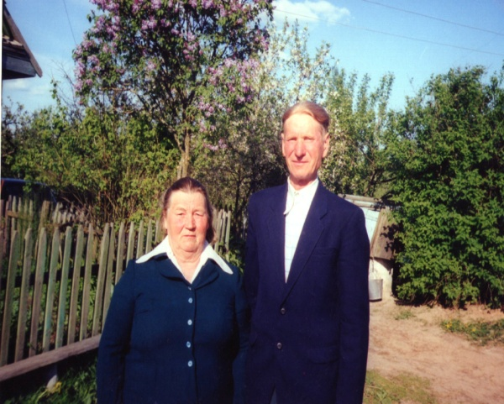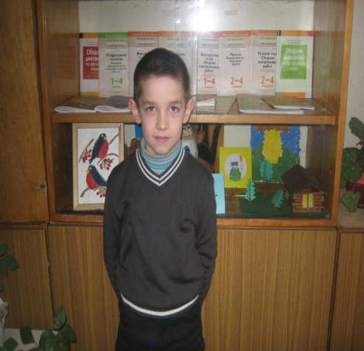

**Прадзед Русак Лізаветы, Сямён Яфімавіч Богуш (1915 г.).**

Удзельнік вайны, дайшоў да Берліна. У яго шмат медалёў і 2 ордэны. На вайне яму адарвала ступню нагі, пасля шпіталя, паправіўшыся, калі зноў змог хадзіць, адправіўся далей ваяваць. Бабуля Сцепаніда Яфімаўна дома гадавала чацвёра дзяцей. Расказвала пра тое, як прыязджалі немцы і забіралі прадукты харчавання: яйкі, малако, сала, масла. Запомніўся такі выпадак. Дзядулю ледзь не забіў немец, наставіў вінтоўку да галавы. Тады дзядуля ўзмаліўся, сказаў, што ёсць “кіндэр” і паказаў на пальцах чатыры. Немец не выстраліў.

**Прабабуля Ліцкевіч Ангеліны, Алена Уладзіміраўна Койпаш (1937г.).**

Прабабулька была зусім маленькай, ёй было толькі 4 гады. Больш за ўсё ёй запомніўся голад, страх вайны. Часта прыходзілі немцы і забіралі ўсю ежу. Нямецкія жанчыны хадзілі ў сарай і правяралі, ці ўсё малако выдаена ў кароў. Забіралі да апошняй кроплі.

Аднойчы бабуліна мама прынесла крыху мукі. Гэта была мука самага нізкага гатунку. Цеста замясіла на вадзе, узятай з ракі. Затым пачала ляпіць круглыя булачкі, без цукру.Тут прыйшла ў хату бабуліна бабуля і сказала, што хутка немцы да іх прыйдуць, так як яны ўжо ў суседзяў. Бабуліна матуля хуценька ўсе булачкі злучыла і цеста ў печ паклала. Немцы прыйшлі, усюды абшукалі , нічога не знайшлі і пайшлі назад. Тады бабуліна мама дастала з печы булку,але яна яшчэ да канца не запяклася . Запечанае з’елі, астатняе назад у печ паставілі. Елі гэтую булку цэлы тыдзень. Дзеці елі больш, а дарослыя зусім крышачку.

**Прадзед Буркова Максіма, Андрэй Фёдаравіч Барысаў (1914 г.).**

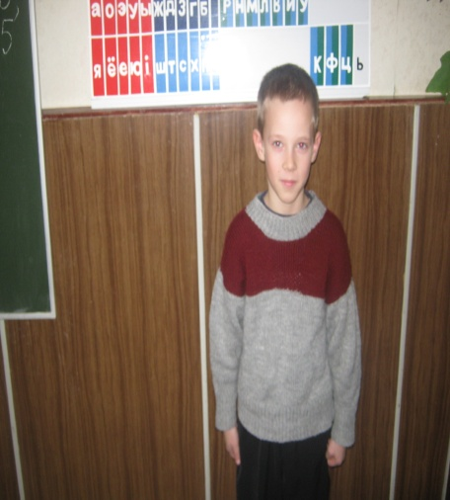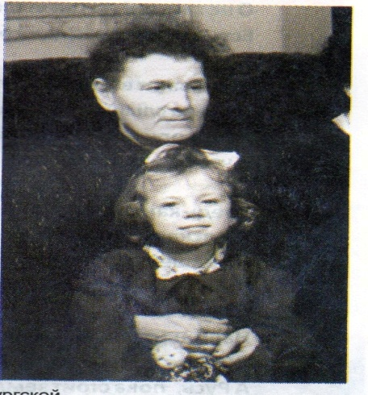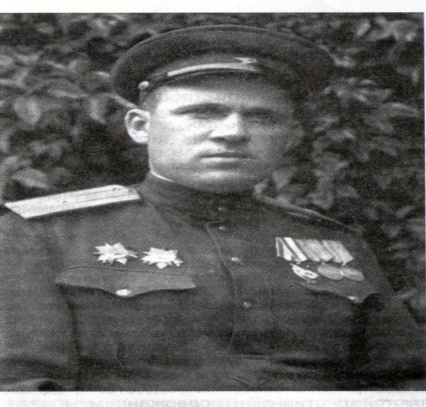

З пачатку і да самай Перамогі, як кадравы ваенны, ваяваў усю Айчынную вайну. Трэба аддаць дадзенае сыну, які захаваў у сямейным архіве пісьмы, дакументы, фотаздымкі. Сціплы прадзед ніколі не расказваў родным пра падзеі таго часу, аднак яго сыну Анатолю ўдалося пры дапамозе Інтэрнэту і архіўных дакументаў расследаваць,калі, у які час і дзе ваяваў яго бацька, а затым Анатоль надрукаваў некалькі артыкулаў у мясцовых газетах пра бацьку. Андрэй Фёдаравіч прымаў удзел у вызваленні Масквы, Варшавы. Давялося стаць яму і ўдзельнікам Памеранскай аперацыі на поўначы Германіі, а таксама браць Берлін. Дома яго чакалі жонка і дзеці, маці, якая малілася Богу і дзень і ноч. І сапраўды, як лічаць родныя, толькі гэтымі малітвамі ўсе засталіся жывымі- і той, хто ваяваў у сям’і , і тыя, хто быў у тыле ворага . Бабуля Максіма нарадзілася 11 ліпеня таго страшнага 1941 года, калі яе тата ўжо ваяваў. Голад, страх, адна з нованароджаным дзіцём жанчына трапіла пад абстрэл нямецкіх самалётаў. Успамінала, як нізка ляталі самалёты, а сваю маленькую дачушку ёй прыйшлося закрываць сваім целам.

**Вывад:** такім чынам, на дзяцей у ваенны час лягла нялёгкая ноша, дзеці былі пазбаўлены дзяцінства.**2.2. Адносіны сучасных школьнікаў да подзвігаў іх аднагодкаў ваенных гадоў (аналіз анкетавання)**

У студзені 2015 года было праведзена апытванне сярод 35 вучняў нашай школы з мэтай вывучэння таго, на колькі добра сучасныя школьнікі ведаюць аб трагічным дзяцінстве дзяцей і падлеткаў ваеннага часу.

|  |  |  |  |
| --- | --- | --- | --- |
| Пытанне | Варыянты адказаў | Вынікі анкетавання | Вынікі ў % |
| 1. Як вы адносіцеся да ветэранаў Вялікай Айчыннай вайны, працаўнікоў тылу, дзяцей ваеннай пары? | Абыякава | 4 | 11 |
| Са спачуваннем | 11 | 32 |
| З павагай | 20 | 57 |
| 2. Ці ведаеце вы ветэранаў Вялікай Айчыннай вайны, якія пражываюць у нашым аграгарадку? | Так | 32 | 91 |
| Не | 3 | 9 |
| 3. Ці вядомы вам імёны піянераў-герояў? | Так | 29 | 83 |
| Не | 6 | 17 |
| 4. Ці закранула вайна вашу сям’ю? | Так | 32 | 91 |
| Не | 3 | 9 |

Аналіз анкетавання паказаў, што большасць апытаных цікавіць тэма Вялікай Айчыннай вайны, вучні ведаюць падзеі таго часу, аднак не на дастатковым узроўні . Пра гэта сведчаць тое, што 11% рэспандэнтаў абыякава адносяцца да ветэранаў і ўдзельнікаў вайны і 17 % рэспандэнтаў не ведаюць імёнаў піянераў-герояў. Гэтыя паказчыкі характарызуюць недастатковае гістарычнае выхаванне нашых вучняў ( трэба ўлічыць,што большасць з апытваемых яшчэ не вывучае гісторыю).З мэтай лепшага вывучэння гісторыі нашага краю ў гады вайны ў нашай школе 2 сакавіка была праведзена экскурсія ў музей Вялікай Айчыннай вайны. А таксама ў рамках святкавання 70-годдзя Вялікай Перамогі ў школе запланаваны цэлы шэраг мерапрыемстваў, якія праводзяцца з мэтай выхавання і азнаямлення вучняў з гістарычным мінулым роднага краю . Вучнямі нашага класа створаны буклет “Героі жывуць побач”, які мы перадалі ў школьны музей.

Заключэнне

Ад нас сыходзіць цэлае пакаленне, вынесшае цяжар вайны. Але народная памяць захавае іх вялікі подзвіг назаўсёды ў нашых сэрцах.

Нас усіх аб’ядноўвае агульнае мінулае , і мы не маем права забываць, якім коштам заваявана нашымі прадзедамі для нас Вялікая Перамога. Загінуўшыя ў ходзе баявых аперацый нашы землякі здабылі для нас мір і свабоду.

Галоўная задача дарослых – не дапускаць новых бедаў, якімі аблытаў, як павуціннем, увесь свет тэрарызм.

Дарослыя, памятайце! Дзеці і вайна- паняцці несумяшчальныя! Няхай не паўторацца ніколі нідзе тыя лёсы , якія забралі жыцці ў 13 млн. дзяцей ваенных гадоў.

Далеко та война, уже выросли дети

Только мы с тобой помним о ней.

И сильнее всего мы желаем на свете

Чтоб не знали войны дети наших детей.

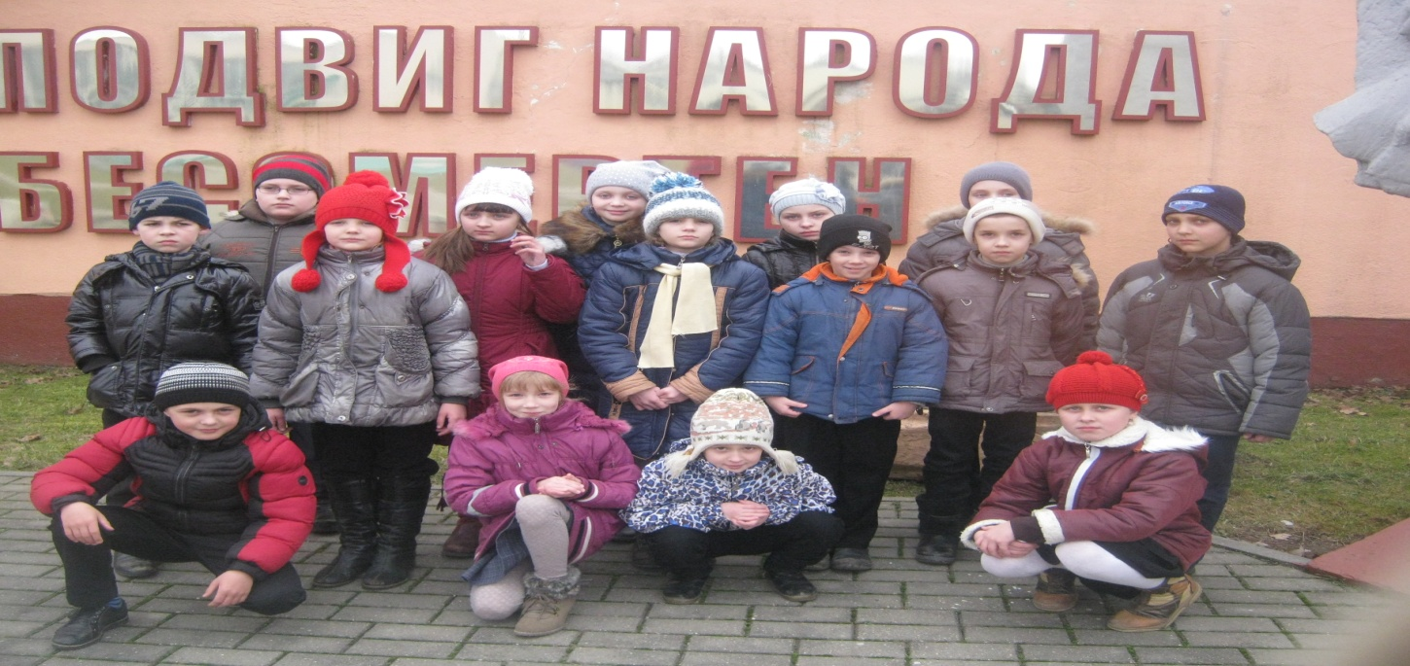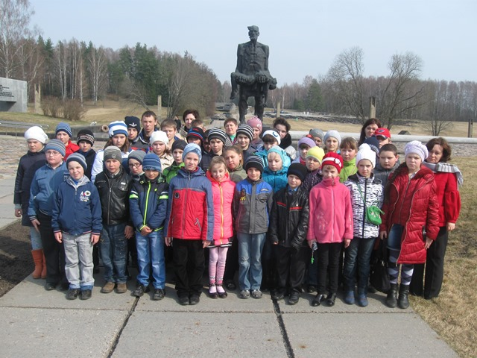

Экскурсія на помнік у аг.Мір Экскурсія ў Хатынь

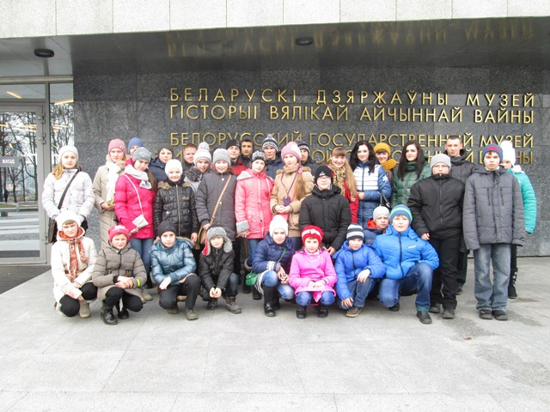

Экскурсія ў Дзяржаўны музей Вялікай Айчыннай вайны

**Спіс літаратуры**

1.Маладыя патрыёты: нарысы аб падпольных камсамольскіх арганізацыях. - Мн., 1995.

2.Мялешка В., Лойка П. І ўзняўся люд просты.-Мн.:Беларусь, 2005.

3.Нарысы гісторыі Беларусі: У 2 ч., Ч.2.- Мн., 1995.

4.Ніколі не забудзем. Мн.: Юнацтва, 1985.

5.Памяць. Баранавічы. Баранавіцкі раён. – Мн.: БЕЛТА, 2000.

6.Піянеры-героі: Выд. 3-е. -Мн., 1972.

7.Чаропка В. Лёсы ў гісторыі.- Мн.: - Беларусь, 2005.

8.Энцыклапедыя гісторыі Беларусі. У 6 т.- Мн., 1993-2003.

Дадаткі

1. **Конкурс малюнкаў у 3 класе “Вайна вачыма дзяцей”**

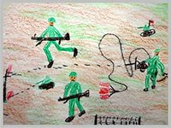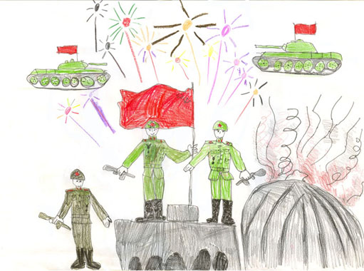

Амшэй Кірыл, 3 кл. Ярашэвіч Юрый, 3 кл.

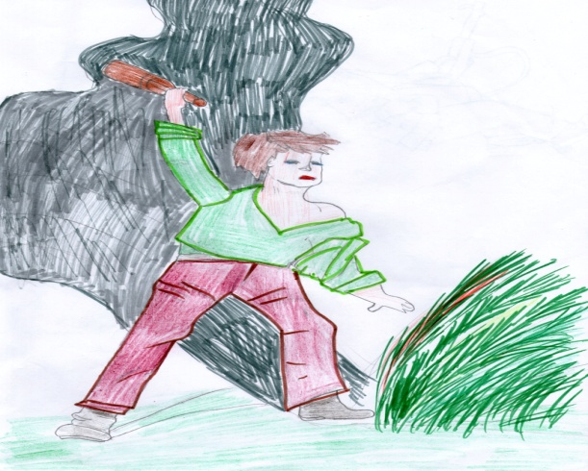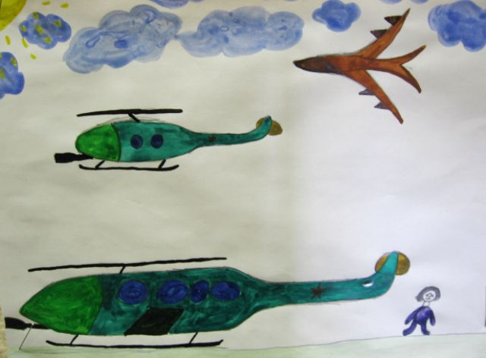

Нікан Марыя, 3 кл. Дуко Вадзім, 3 кл.

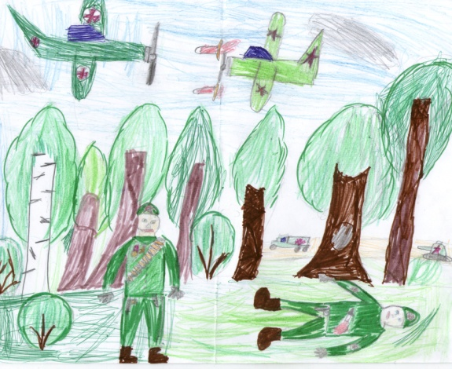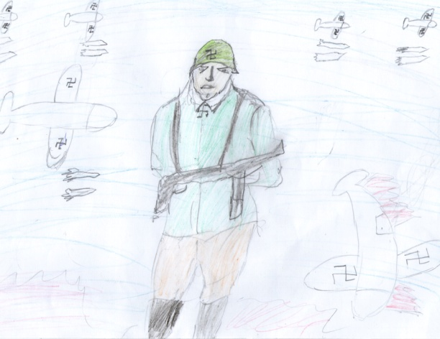

Міхневіч Ангеліна, 3 кл. Сумейка Вераніка, 3 кл.

**2) Літаратурны конкурс “Вершы пра вайну”**

Детство, что опалено войною,

Детство- то, что не было собою.

Танки, грохот, свист и взрыв снарядов.

Только лёг… Идти в атаку снова надо.

Надо раненым нам помогать.

Надо мир и счастье добывать.

Детство, что опалено войною,

Детство- то, что не было собою.

Русак Лизавета, 3 кл.

********************************

Марат Казей прожил совсем немного.

Он на войну страдать за нас с тобой ушёл.

Но не уменьшится толпы к нему дорога-

Для нас, для всех он жизни светлый путь нашёл.

Бушило Захар, 3 кл.

********************************

Вайна. Трагедыя. Вайна.

Як многа чорнага вакол.

Нібыта выткана з агня

Стаіць на ўзгорку тая школа.

За што, нявінныя душою,

Патухлі ў пекле тыя дзеці?

Пачвары з чорнаю крывёю,

Як на планеце вы жывеце?

Дзяўчынка, хлопчык,

Вы заўжды жывымі будзеце ў сэрцы.

Прайшлі ўжо месяцы, гады,

А боль,а смутак застаецца.

Амшэй Кірыл, 3 кл.

******************************

Дзякуем Вам, ветэраны!

Вы пазналі жах вайны.

Душа баліць мацней, чым раны,

Айчыны верныя сыны.

Вы здабывалі Перамогу.

Паклон Вам нізкі, да зямлі.

Прыйшлі дадому, слава Богу,

Айчыны родныя сыны.

Русак Лізавета, 3 кл.

1. **Буклет “Героі жывуць побач”**